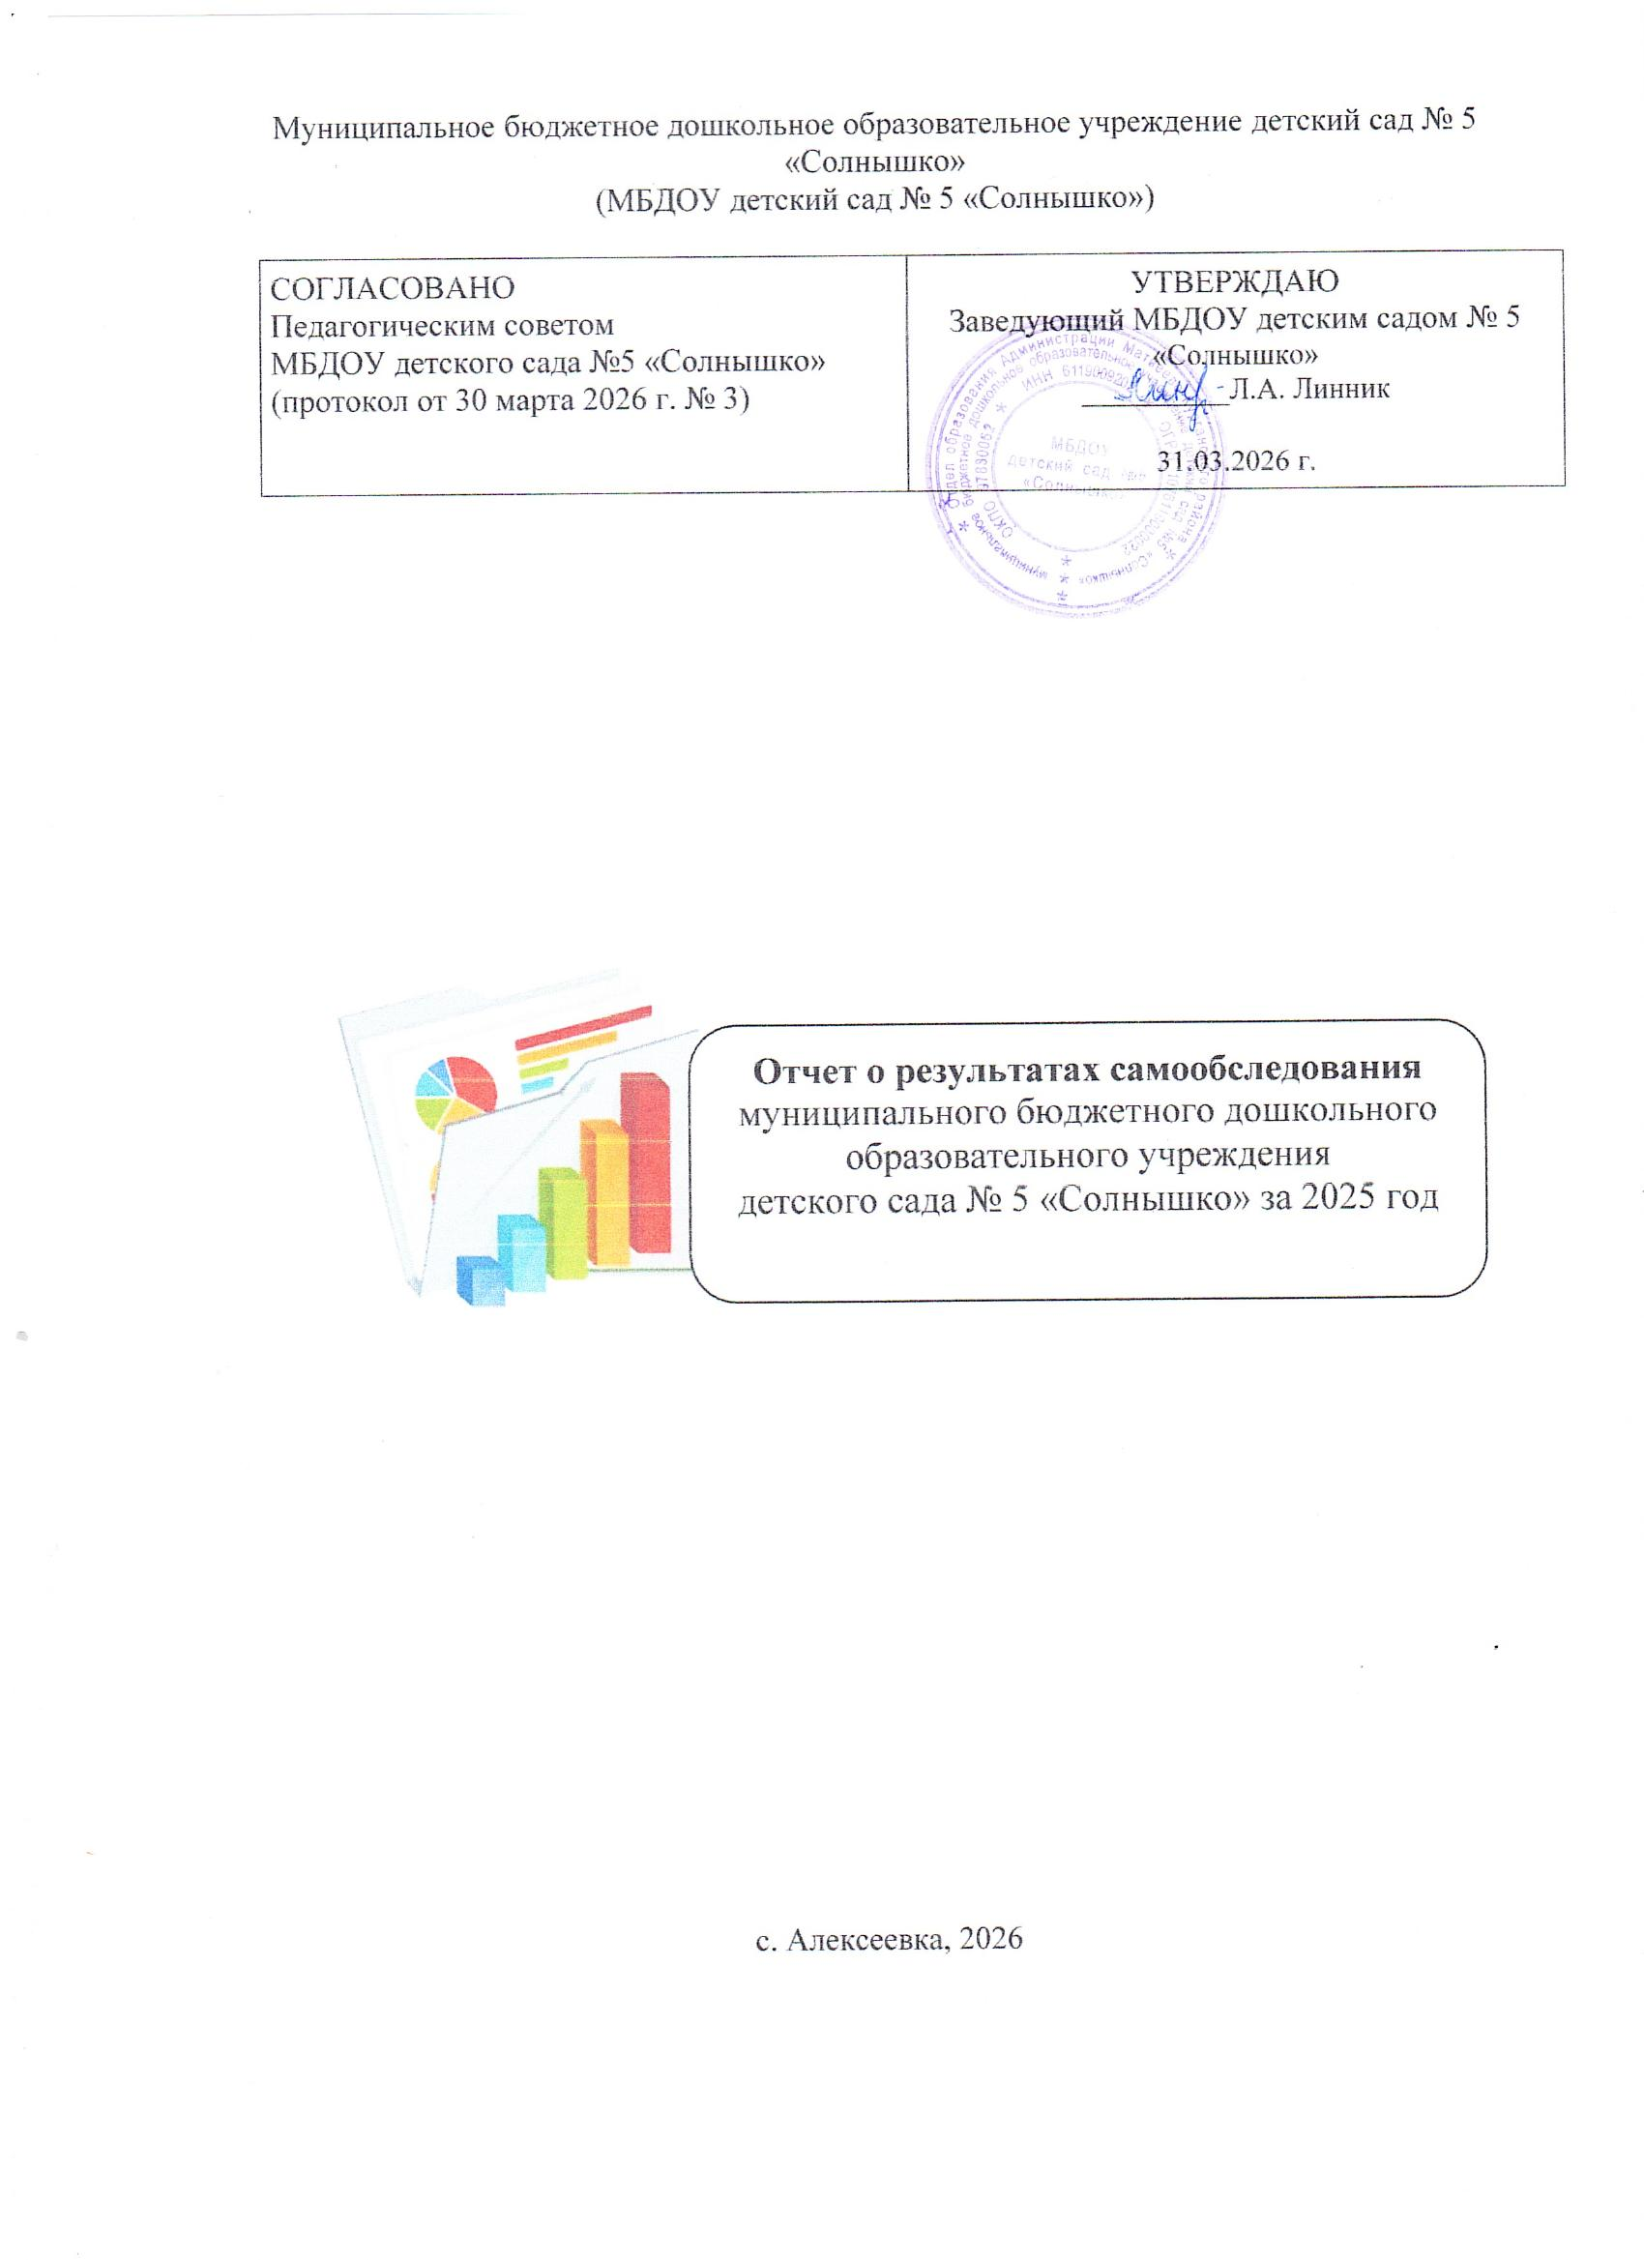

Содержание отчета
Общие сведения об образовательной организации ……………………..3
Раздел 1. Аналитическая часть
  - Оценка образовательной деятельности………….............................4
- Воспитательная работа….........................................................................4
- Дополнительное образование...................................................................7
2.Оценка системы управления организации…………………………….........7
3. Оценка содержания и качества подготовки воспитанников………………………………………………………………….....9
4. Оценка организации учебного процесса (воспитательно - образовательного процесса)…………………………………………………....10
5. Оценка качества кадрового обеспечения………………………………......12
6. Оценка учебно-методического и библиотечно - информационного обеспечения .........................................................................................................13
7. Оценка материально-технической базы……………………………............13
8. Оценка функционирования внутренней системы оценки качества образования ………………………………………………………………….....14
Раздел 2. Информация о показателях деятельности образовательной организации, подлежащей самообследованию…………………………….....15
Общий вывод…………………………………………………………………....18

Общие сведения об образовательной организации
Наименование образовательной  организации | Муниципальное бюджетное дошкольное образовательное учреждение детский сад №5 «Солнышко»» (МБДОУ детский сад №5 «Солнышко»)
Руководитель | Линник Лариса Анатольевна
Адрес организации | 346972, Ростовская область, Матвеево-Курганский район, с. Алексеевка, ул. Гагарина, 41
Телефон, факс | 8(86341) 3-33-04
Адрес электронной почты | solnce55@yandex.ru
Учредитель | Отдел образования Администрации Матвеево-Курганского района
Дата создания | 2008
Лицензия | от 16 апреля № 3368, серия 61 ЛО1 № 0000620
Муниципальное бюджетное дошкольное образовательное учреждение детский сад №5 «Солнышко» (далее — детский сад) расположено в центре с. Алексеевка. Здание детского сада построено по типовому проекту. Проектная наполняемость на 55 мест. Общая площадь здания 704,7 кв. м, из них площадь помещений, используемых непосредственно для нужд образовательного процесса, 704,7 кв. м. Цель деятельности детского сада — осуществление образовательной деятельности по реализации образовательных программ дошкольного образования. Предметом деятельности детского сада является формирование общей культуры, развитие физических, интеллектуальных, нравственных, эстетических и личностных качеств, формирование предпосылок учебной деятельности, сохранение и укрепление здоровья воспитанников. Режим работы детского сада: рабочая неделя — пятидневная, с понедельника по пятницу. Длительность пребывания детей в группах — 12 часов. Режим работы групп — с 7:00 до 19:00.

Раздел 1. Аналитическая часть
  - Оценка образовательной деятельности
Образовательная деятельность в детском саду организована в соответствии с Федеральным законом от 29.12.2012 № 273-ФЗ «Об образовании в Российской Федерации», федеральным государственным образовательным стандартом дошкольного образования, утвержденным приказом Минобрнауки России от 17.10.2013 № 1155 (далее – ФГОС ДО). Детский сад функционирует в соответствии с требованиями СП 2.4.3648-20 «Санитарно-эпидемиологические требования к организациям воспитания и обучения, отдыха и оздоровления детей и молодежи» и требованиями СанПиН 1.2.3685-21 «Гигиенические нормативы и требования к обеспечению безопасности и (или) безвредности для человека факторов среды обитания», а также иными нормами законодательства РФ, содержащими санитарно-эпидемиологические и иные требования к территории, зданиям, помещениям, оборудованию детского сада. Образовательная деятельность ведется на основании утвержденной основной образовательной программы дошкольного образования (далее – ОП ДО), которая составлена в соответствии с ФГОС ДО, федеральной образовательной программы дошкольного образования, утвержденной приказом Минпросвещения России от 25.11.2022 № 1028 (далее – ФОП ДО). Детский сад посещают 50 воспитанника в возрасте от 1,5 до 7 лет. В детском саду сформировано 3 группы общеразвивающей направленности. Из них:
- 1 группа раннего возраста — 10 детей;
- 1 младше – средняя группа — 24 ребенок;
- 1 старше - подготовительная группа — 16 детей.

Воспитательная работа
Воспитательная работа детского сада строится на основе рабочей программы воспитания и календарного плана воспитательной работы, которые являются частью ОП ДО. С 1 сентября 2025 года календарный план воспитательной работы скорректировали согласно Перечню мероприятий, рекомендуемых к реализации в рамках календарного плана воспитательной работы на 2025/2026 учебный год (направлен письмом Минпросвещения России от 29.08.2025 № 06-1211). В рабочую программу воспитания детского сада добавили просмотр мультипликационных фильмов из Перечня, направленного письмом Минпросвещения России от 20.03.2025 № АБ-957/06. В рамках совместной деятельности в образовательных ситуациях воспитатели организуют просмотр и обсуждение произведений: Бременские музыканты (1969), В стране невыученных уроков (1977), Василиса Премудрая (1954), Винни Пух и все, все, все (1969), Вовка в Тридевятом царстве (1965), Дюймовочка (1964), Дядя Степа - милиционер (1964), Кот Леопольд (1975), Котенок по имени Гав (1976), Мойдодыр (1954), Муха-Цокотуха (1976). Это позволило разнообразить образовательную деятельность, осуществляемую во вторую половину дня. По итогам мониторинга за 2025 год родители (законные представители) воспитанников выражают удовлетворенность воспитательным процессом в детском саду, что отразилось на результатах анкетирования, проведенного 20.12.2025. Вместе с тем, родители высказали пожелания по введению мероприятий в календарный план воспитательной работы детского сада, например — проводить осенние и зимние спортивные мероприятия на открытом воздухе совместно с родителями. Предложения родителей будут рассмотрены и при наличии возможностей детского сада включены в календарный план воспитательной работы на второе полугодие 2026 года. Чтобы выбрать стратегию воспитательной работы, в 2025 году проводился ежегодный анализ состава семей воспитанников.
Характеристика семей по составу
Состав семьи | Количество семей | Процент от общего количества семей воспитанников
Полная | 32 | 66%
Неполная с матерью | 15 | 31%
Неполная с отцом | 0 | 0%
Оформлено опекунство | 1 | 2%
Характеристика семей по количеству детей
Количество детей в семье | Количество семей | Процент от общего количества семей воспитанников
Один ребенок | 10 | 20,8%
Два ребенка | 22 | 50%
Три ребенка и более | 14 | 29,2%
Воспитательная работа детского сада строится с учетом индивидуальных особенностей детей, с использованием разнообразных форм и методов, в тесной взаимосвязи воспитателей, специалистов и родителей. Детям из неполных семей уделяется большее внимание в первые месяцы после зачисления в детский сад. Во исполнение указа Президента РФ от 16.01.2025 № 28 в 2025 году в детском саду реализовывались мероприятия, приуроченные к Году защитника Отечества. Для этого утвердили план мероприятий детского сада. Тематические мероприятия Года защитника Отечества были направлены на формирование у воспитанников основ гражданственности и патриотизма, уважительного отношения и чувства принадлежности к своей семье, сообществу детей и взрослых, региону проживания и стране в целом. Участие воспитанников в мероприятиях способствовало развитию их эмоциональной отзывчивости и сопереживания, социального и эмоционального интеллекта, воспитание гуманных чувств и отношений. План мероприятий Года защитника Отечества предусматривал взаимодействие со всеми участниками образовательных отношений. Подробнее – в таблице. Распределение мероприятий Года защитника Отечества по модулям рабочей программы воспитания
Формы деятельности | Мероприятия
Работа с родителями | Внедрение программы просветительской деятельности для родителей воспитанников.  Мероприятия в рамках всероссийской недели правовой помощи по вопросам мер поддержки участников и членов семей участников СВО.  Общее родительское собрание «Права ребенка. Обязанности родителей.»
События детского сада | Утренники в честь Дня защитника Отечества, 80-летия Дня Победы в ВОВ, Дня народного единства, Дня Неизвестного Солдата и пр.
Совместная деятельность в образовательных ситуациях | Чтение художественной литературы по тематике подвига и героизма участников войны, патриотизма и любви к Родине.  Разучивание и исполнение песен, театрализация, драматизация, этюды-инсценировки на патриотические темы.  Посещение экскурсий и выставок, организуемых регионом в честь Года защитника Отечества
Организация развивающей предметно-пространственной среды | Проведение выставок, в том числе рисунков, поделок, фотографий на тему «Моя семья и ВОВ» и др.  Оформление тематического стенда с символикой Года защитника Отечества.
Социальное партнерство | Участие в мероприятиях и акциях партнеров, организуемых районом– спортивных соревнованиях, флешмобах, открытых занятиях и т. д.
Дополнительное образование
В детском саду в 2025 году дополнительные общеразвивающие программы не реализовались.
2. Оценка системы управления организации
Управление детским садом осуществляется в соответствии с действующим законодательством и Уставом детского сада. Управление детским садом строится на принципах единоначалия и коллегиальности. Коллегиальными органами управления являются: педагогический совет, общее собрание работников. Единоличным исполнительным органом является руководитель — заведующий. Органы управления, действующие в детском саду
Наименование органа | Функции
Заведующий | Контролирует работу и обеспечивает эффективное взаимодействие структурных подразделений организации,  утверждает штатное расписание, отчетные документы организации, осуществляет общее руководство детским садом
Педагогический совет | Осуществляет текущее руководство образовательной  деятельностью детского сада, в том числе рассматривает  вопросы:  - развития образовательных услуг;  - регламентации образовательных отношений;  - разработки образовательных программ;  - выбора учебников, учебных пособий, средств обучения и  - воспитания;  - материально-технического обеспечения образовательного процесса;  - аттестации, повышении квалификации педагогических работников;  - координации деятельности методических объединений
Общее собрание работников | Реализует право работников участвовать в управлении  образовательной организацией, в том числе:  - участвовать в разработке и принятии коллективного договора, Правил трудового распорядка, изменений и дополнений к ним;  - принимать локальные акты, которые регламентируют деятельность образовательной организации и связаны с правами и обязанностями работников;  - разрешать конфликтные ситуации между работниками и администрацией образовательной организации;  - вносить предложения по корректировке плана мероприятий организации, совершенствованию ее работы и развитию материальной базы
Вывод: Структура и система управления соответствуют специфике деятельности детского сада. С сентября 2025 года обновили систему делопроизводства в соответствии с нормами ГОСТ Р 7.0.97-2025 «Система стандартов по информации, библиотечному и издательскому делу. Организационно-распорядительная документация. Требования к оформлению документов». Внедрили правила оформления документов по стандарту в систему электронного документооборота и утвердили новую инструкцию по делопроизводству. Это позволило работникам детского сада оформлять документы по единым нормам, принятым в нашем регионе. В связи с утверждением приказа Минпросвещения России от 06.11.2024 № 779 детский сад провел анализ документации, которую ведут педагогические работники, ОП ДО. Значительную часть документов перевели в электронный вид и поручили вести непедагогическим работникам.

3. Оценка содержания и качества подготовки воспитанников
Уровень развития детей анализируется по итогам педагогической диагностики. Формы проведения диагностики:
- диагностические занятия (по каждому разделу программы);
- диагностические срезы;
- наблюдения, итоговые занятия. Разработаны диагностические карты освоения основной образовательной программы дошкольного образования детского сада (ООП детского сада) в каждой возрастной группе. Карты включают анализ уровня развития воспитанников в рамках целевых ориентиров дошкольного образования и качества освоения образовательных областей. Так, результаты качества освоения ООП детского сада на конец 2025 года выглядят следующим образом:
Уровень развития воспитанников в рамках целевых ориентиров | Выше нормы |  | Норма |  | Ниже нормы |  | Итого
Уровень развития воспитанников в рамках целевых ориентиров | Кол-во | % | Кол-во | % | Кол-во | % | Кол-во | % воспитанников в пределе  нормы
Уровень развития воспитанников в рамках целевых ориентиров | 10 | 20 | 39 | 78 | 1 | 2 | 50 | 98
Качество освоения образовательных областей | 5 | 10 | 44 | 88 | 1 | 2 | 50 | 98
В июне 2025 года педагоги детского сада проводили обследование воспитанников подготовительной группы на предмет оценки сформированности предпосылок к учебной деятельности в количестве 12 человек. Задания позволили оценить уровень сформированности предпосылок к учебной деятельности: возможность работать в соответствии с фронтальной инструкцией (удержание алгоритма деятельности), умение самостоятельно действовать по образцу и осуществлять контроль, обладать определенным уровнем работоспособности, а также вовремя остановиться в выполнении того или иного задания и переключиться на выполнение следующего, возможностей распределения и переключения внимания, работоспособности, темпа, целенаправленности деятельности и самоконтроля. Результаты педагогического анализа показывают преобладание детей с высоким и средним уровнями развития при прогрессирующей динамике на конец учебного года, что говорит о результативности образовательной деятельности в детском саду.
4. Оценка организации учебного процесса (воспитательно-образовательного процесса)
В основе образовательного процесса в детском саду лежит взаимодействие педагогических работников, администрации и родителей. Основными участниками образовательного процесса являются воспитанника, родители, педагоги. Основные форма организации образовательного процесса:
- совместная деятельность педагогического работника и воспитанников в рамках организованной образовательной деятельности по освоению основной образовательной программы;
- самостоятельная деятельность воспитанников под наблюдением педагогического работника.
Занятия в рамках образовательной деятельности ведутся по подгруппам. Продолжительность занятий соответствует СанПиН 1.2.3685-21 и составляет:
- в группах с детьми от 1,5 до 3 лет — до 10 мин;
- в группах с детьми от 3 до 4 лет — до 15 мин;
- в группах с детьми от 4 до 5 лет — до 20 мин;
- в группах с детьми от 5 до 6 лет — до 25 мин;
- в группах с детьми от 6 до 7 лет — до 30 мин.
Между занятиями в рамках образовательной деятельности предусмотрены перерывы продолжительностью не менее 10 минут. Основной формой занятия является игра. Образовательная деятельность с детьми строится с учётом индивидуальных особенностей детей и их способностей. Выявление и развитие способностей воспитанников осуществляется в любых формах образовательного процесса. В детском саду для решения образовательных задач используются как новые формы организации процесса образования (проектная деятельность, образовательная ситуация, образовательное событие, проблемно-обучающие ситуации в рамках интеграции образовательных областей и другое), так и традиционных (фронтальные, подгрупповые, индивидуальные занятий). Занятие рассматривается как дело, занимательное и интересное детям, развивающее их; деятельность, направленная на освоение детьми одной или нескольких образовательных областей, или их интеграцию с использованием разнообразных педагогически обоснованных форм и методов работы, выбор которых осуществляется педагогом. В сентябре 2025 года проведен мониторинг информационной-образовательной среды организации. По итогам выявили, что педагоги и обучающиеся частично обеспечены необходимым оборудованием, а также не полностью созданы требуемые условия для реализации образовательной программы дошкольного образования (ее частей) с помощью электронных средств обучения и цифрового образовательного контента. В 2025 году в детский сад поступило 1 воспитанник из семьи участников специальной военной операции (далее – СВО). В связи с этим организовали работу по его сопровождению в соответствии с Алгоритмом, направленным письмом Минпросвещения России от 11.08.2023 № АБ-3386/07). Для этого провели с ребёнком собеседование при поступлении, чтобы оценить эмоциональную уравновешенность и устойчивость. В последствии организовали мониторинг актуального психического состояния в период адаптации (первые две недели). Дополнительно педагог-психолог проводил раз в месяц диагностику состояния воспитанника. Их психологический профиль не потребовал разработки индивидуальной программы психолого-педагогического сопровождения. Однако для поддержания благоприятного психологического климата в детском саду добавили в рабочую программу воспитания добавили профилактические и просветительские мероприятия. Воспитатели прошли курсы повышения квалификации по работе с детьми, оказавшимися в трудной жизненной ситуации в объеме 72 часов. При организации оказании психолого-педагогической помощи воспитанников с марта 2025 года педагог-психолог оформляет заявления и согласия родителей (законных представителей) воспитанников по образцам из приложений № 2 и № 3 к Типовому порядку, утвержденному приказом Минпросвещения России от 06.11.2024 № 778. Психолого-педагогическая помощь воспитанникам в детском саду включает:
- психолого-педагогическое консультирование обучающихся, их родителей и педагогов;
- коррекционно-развивающие и компенсирующие занятия с обучающимися, логопедическую помощь;
- помощь в социальной адаптации.
Для получения образования детьми с ОВЗ и инвалидностью в детском саду создаются необходимые условия в соответствии с рекомендациями ПМПК, а для инвалидов также в соответствии с ИПРА.

Гистограмма. Сколько воспитанников с ОВЗ и обучающихся по АООП в детском саду

100%

2%
Всего воспитанников
Обучающихся с ОВЗ и инвалидов
Обучающихся по АООП

2%

5. Оценка качества кадрового обеспечения
детский сад укомплектован педагогами на 100 процентов согласно штатному расписанию. Всего работают 19 человек. Педагогический коллектив детского сада насчитывает 6 педагогов. Соотношение воспитанников, приходящихся на 1 взрослого:
- воспитанник/педагоги — 5/1;
- воспитанники/все сотрудники — 3/1.
Курсы повышения квалификации в 2025 году прошли 7 работников детского сада, из них 7 педагогов.
Диаграмма с характеристиками кадрового состава детского сада
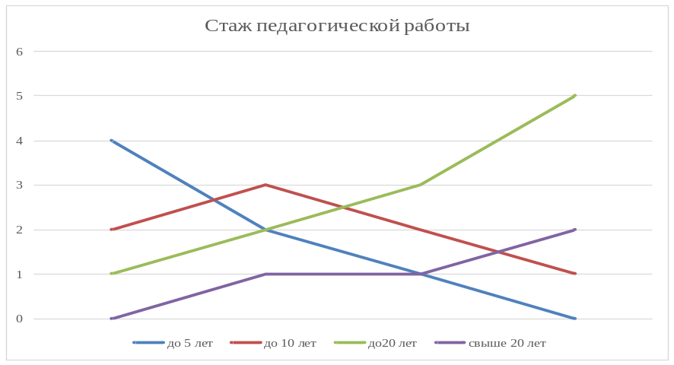
С 1 марта 2025 года трансформировали систему наставничества в Детском саду, чтобы соблюсти новые требования статьи 351.8 Трудового кодекса Российской Федерации.
6. Оценка учебно-методического и библиотечно - информационного обеспечения
В детском саду библиотека является составной частью методической службы.
Библиотечный фонд располагается в кабинете заведующего, кабинетах специалистов, групповых ячейках детского сада. Библиотечный фонд представлен методической литературой по всем образовательным областям ОП ДО, детской художественной литературой, периодическими изданиями, а также другими информационными ресурсами на различных электронных носителях. В каждой возрастной группе имеется банк необходимых учебно-методических пособий, рекомендованных для планирования воспитательно-образовательной работы в соответствии с обязательной частью ОП ДО. Информационное обеспечение Детского сада включает:
- информационно-телекоммуникационное оборудование — в 2025 году пополнилось ноутбуком, двумя принтерами;
- программное обеспечение — позволяет работать с текстовыми редакторами, интернет-ресурсами, фото-, видеоматериалами, графическими редакторами.
В декабре 2025 года в результате ежегодного планового мониторинга инфраструктуры Детского сада выявили пожелания со стороны воспитателей и родителей (законных представителей) обновить наглядный материал для стендов, альбомы и дидактические пособия.
7. Оценка материально-технической базы
В детском саду сформирована материально-техническая база для реализации образовательных программ, жизнеобеспечения и развития детей. В детском саду оборудованы помещения:
- групповые помещения — 3;
- кабинет заведующего — 1;
- музыкальный зал — 1;
- пищеблок — 1;
- прачечная — 1;
При создании предметно-развивающей среды воспитатели учитывают возрастные, индивидуальные особенности детей своей группы. Оборудованы групповые комнаты, включающие игровую, познавательную, обеденную зоны. В каждой возрастной группе имеется банк необходимых учебно-методических пособий, рекомендованных для планирования воспитательно-образовательной работы в соответствии с обязательной частью ОП ДО.
На основании плана-графика проведения мониторинга инфраструктуры детского сада, утвержденного приказом детского сада от 29.01.2025 № 35-1, был проведен плановый мониторинг. В качестве ориентира использовали Перечень средств обучения и воспитания, необходимых для реализации образовательных программ дошкольного образования, присмотра и ухода за детьми в организациях, осуществляющих образовательную деятельность по образовательным программам дошкольного образования, в целях реализации мероприятий государственной программы Российской Федерации «Развитие образования» по капитальному ремонту, строительству и оснащению зданий указанных организаций, утвержденный приказом Минпросвещения России от 25.12.2024 № 1057 (далее – Перечень). По итогам выявлено: РППС учитывает особенности реализуемой ОП ДО. В каждой возрастной группе имеется достаточное количество современных развивающих пособий и игрушек. В каждой возрастной группе РППС обладает свойствами открытой системы и выполняет образовательную, развивающую, воспитывающую, стимулирующую функции. Вывод: Материально-техническое состояние детского сада и территории соответствует действующим санитарным требованиям к устройству, содержанию и организации режима работы в дошкольных организациях, правилам пожарной безопасности, требованиям охраны труда.
8. Оценка функционирования внутренней системы оценки качества образования
В детском саду утверждено положение о внутренней системе оценки качества образования от 19.09.2021. Мониторинг качества образовательной деятельности в 2025 году показал хорошую работу педагогического коллектива по всем показателям. Состояние здоровья и физического развития воспитанников удовлетворительные. 89 процентов детей успешно освоили образовательную программу дошкольного образования в своей возрастной группе. Воспитанники подготовительных групп показали высокие показатели готовности к школьному обучению. В течение года воспитанники детского сада успешно участвовали в конкурсах и мероприятиях различного уровня. В период с 12.10.2025 по 19.10.2025 проводилось анкетирование 46 родителей, получены следующие результаты:
- доля получателей услуг, положительно оценивающих доброжелательность и вежливость работников организации, — 82 процента;
- доля получателей услуг, удовлетворенных компетентностью работников организации, — 72 процента;
- доля получателей услуг, удовлетворенных материально-техническим обеспечением организации, — 65 процентов;
- доля получателей услуг, удовлетворенных качеством предоставляемых образовательных услуг, — 82 процента;
- доля получателей услуг, которые готовы рекомендовать организацию родственникам и знакомым, — 95 процента.
Анкетирование родителей показало высокую степень удовлетворенности качеством предоставляемых услуг. Результаты анализа опроса родителей (законных представителей) об оценке применения.
Раздел 2. Информация о показателях деятельности образовательной организации, подлежащей самообследованию Данные приведены по состоянию на 30.12.2025
Показатели | Единица  измерения | Количество
Образовательная деятельность
Общее количество воспитанников, которые обучаются по программе дошкольного образования  в том числе обучающиеся: | человек | 50
в режиме полного дня (8–12 часов) | человек | 50
в режиме кратковременного пребывания (3–5 часов) | человек | 0
в семейной дошкольной группе | человек | 0
по форме семейного образования с психолого-педагогическим сопровождением, которое организует Детский сад | человек | 0
Общее количество воспитанников в возрасте до трех лет | человек | 10
Общее количество воспитанников в возрасте от трех до восьми лет | человек | 40
Количество (удельный вес) детей от общей численности  воспитанников, которые получают услуги присмотра и ухода, в том числе в группах: | человек  (процент)
8—12-часового пребывания | человек  (процент) | 50 (100%)
12—14-часового пребывания | человек  (процент) | 0 (0%)
круглосуточного пребывания | человек  (процент) | 0 (0%)
Численность (удельный вес) воспитанников с ОВЗ от общей численности воспитанников, которые получают услуги: | человек  (процент)
по коррекции недостатков физического, психического развития | человек  (процент) | 0 (0%)
обучению по образовательной программе дошкольного  образования | человек  (процент) | 1 (2%)
присмотру и уходу | человек  (процент) | 0 (0%)
Средний показатель пропущенных по болезни дней на одного воспитанника | день | 7
Общая численность педработников, в том числе количество педработников: | человек | 6
с высшим образованием | человек | 6
высшим образованием педагогической направленности (профиля) | человек | 6
средним профессиональным образованием | человек | 0
средним профессиональным образованием педагогической направленности (профиля) | человек | 0
Количество (удельный вес численности) педагогических работников, которым по результатам аттестации присвоена квалификационная категория, в общей численности педагогических работников, в том числе: | человек  (процент) | 6 (100%)
с высшей | человек  (процент) | 0 (0%)
первой | человек  (процент) | 6 (100%)
Количество (удельный вес численности) педагогических работников в общей численности педагогических работников, педагогический стаж работы которых составляет: | человек  (процент)
до 5 лет | человек  (процент) | 1 (16,7%)
больше 30 лет | человек  (процент) | 1 (16,7%)
Количество (удельный вес численности) педагогических работников в общей численности педагогических работников в возрасте: | человек  (процент)
до 30 лет | человек  (процент) | 0 (0%)
от 55 лет | человек  (процент) | 0(0%)
Численность (удельный вес) педагогических и административно-хозяйственных работников, которые за последние 5 лет прошли повышение квалификации или профессиональную переподготовку, от общей численности таких работников | человек  (процент) | 6 (85,7%)
Численность (удельный вес) педагогических и административно-хозяйственных работников, которые прошли повышение квалификации по применению в образовательном процессе ФГОС, от общей численности таких работников | человек  (процент) | 6 (85,7)
Соотношение «педагогический работник/воспитанник» | человек/чело  век | 1/4
Наличие в детском саду: | да/нет
музыкального руководителя | да/нет | да
инструктора по физической культуре | да/нет | нет
учителя-логопеда | да/нет | нет
логопеда | да/нет | нет
учителя-дефектолога | да/нет | нет
педагога-психолога | да/нет | да
Инфраструктура
Общая площадь помещений, в которых осуществляется  образовательная деятельность, в расчете на одного воспитанника | кв. м | 14
Площадь помещений для дополнительных видов деятельности воспитанников | кв. м | 0
Наличие в детском саду: | да/нет
физкультурного зала | да/нет | нет
музыкального зала | да/нет | да
прогулочных площадок, которые оснащены так, чтобы обеспечить потребность воспитанников в физической активности и игровой деятельности на улице | да/нет | да
Анализ показателей указывает на то, что Детский сад имеет достаточную инфраструктуру, которая соответствует требованиям СП 2.4.3648-20 «Санитарно-эпидемиологические требования к организациям воспитания и обучения, отдыха и оздоровления детей и молодежи» и позволяет реализовывать образовательные программы в полном объеме в соответствии с ФГОС ДО и ФОП ДО.
Детский сад укомплектован достаточным количеством педагогических и иных работников, которые имеют высокую квалификацию и регулярно проходят дополнительное профессиональное образование, что обеспечивает результативность образовательной деятельности.
Общий вывод.
Результаты самообследования деятельности ДОУ позволяют сделать вывод о том, что в ДОУ созданы условия для реализации ООП ДО детского сада, однако они требуют дополнительного оснащения и обеспечения.
Организация педагогического процесса отмечается гибкостью, ориентированностью на возрастные и индивидуальные особенности детей, что позволяет осуществить личностно-ориентированный подход к детям.
Содержание воспитательно-образовательной работы соответствует требованиям социального заказа (родителей), обеспечивает развитие детей за счет выполнения образовательной программы.
Структура и механизм управления ДОУ позволяют обеспечить стабильное функционирование, способствуют развитию инициативы участников образовательного процесса и сотрудников ДОУ.
В МБДОУ работает коллектив единомышленников из числа профессионально подготовленных кадров, наблюдается повышение профессионального уровня педагогов, создан благоприятный социально-психологический климат в коллективе, отношения между администрацией и коллективом строятся на основе сотрудничества и взаимопомощи.
Материально-техническая база, соответствует санитарно-гигиеническим требованиям.
Уровень готовности выпускников к обучению в школе – средний.
Муниципальное задание по наполняемости учреждения детьми выполнено полностью.
Намечены планы по повышению показателей, отражающих уровень работы МБДОУ в целом:
1. Обеспечить развитие кадрового потенциала в процессе дальнейшей работы по ФГОС ДО через:
- использование активных форм методической работы: самообразование, сетевое взаимодействие, мастер-классы, обучающие семинары, открытые просмотры;
- повышение квалификации на курсах;
- прохождение процедуры аттестации;
- продолжение проведения практических занятий с педагогами по овладению компьютерной грамотностью.
- Модернизация материально - технического обеспечения образовательного процесса в соответствии с ФОП ДО.

